系统业务
分布式光伏管理业务是通过整合光伏设备运行数据、发电数据与预测数据，实现对逆变器、汇流箱等光伏设备的实时状态监控、发电量精准统计及预测模型动态优化。数据采集频率为5分钟/次，预测数据按小时级生成，异常情况（如逆变器效率过低）实时触发提醒，数据分析师计算数据偏差率，若连续3天偏差率超15%，则优化预测模型。
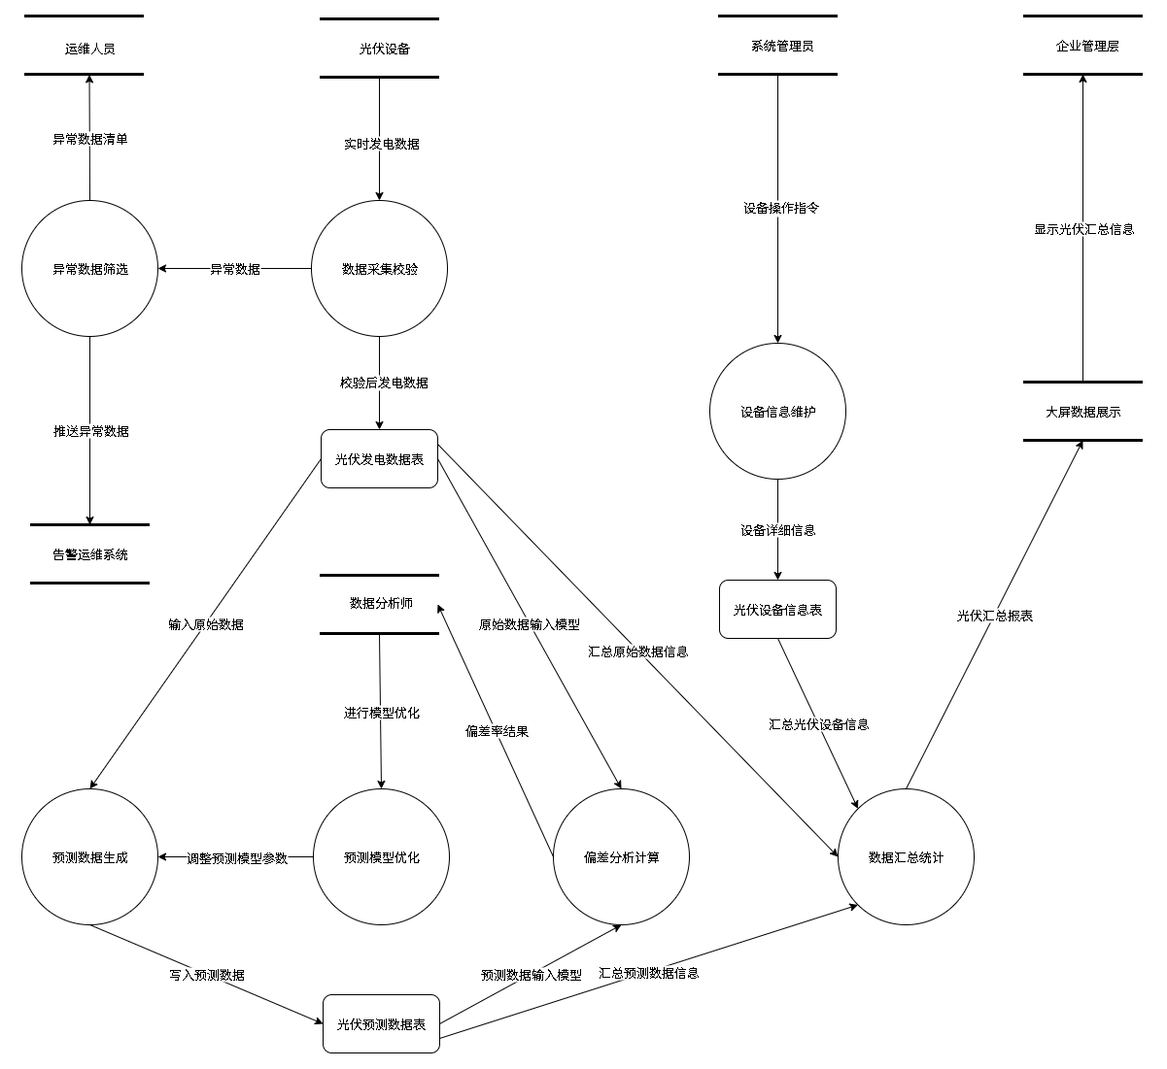
图x-x 分布式光伏管理业务数据流图

在分布式光伏管理业务中，光伏设备实时产生发电数据，对数据进行采集并校验，若数据异常（如逆变器效率低于85%），则标记为设备异常，推送异常数据至告警运维系统，并将异常数据清单提交给运维人员。正常数据存入光伏发电数据表中。预测模型根据原始发电数据进行预测，生成光伏预测数据并写入光伏预测数据表中。数据分析师每周对比原始数据和预测数据，计算其偏差率，若连续3天偏差率超15%，则对预测模型进行优化并更新模型版本。光伏设备信息、光伏发电原始数据和预测数据被整合成光伏汇总报表递交至大屏数据展示业务，用于企业管理层对光伏数据的总览监测。
- 系统实现业务的角色、功能和信息需求
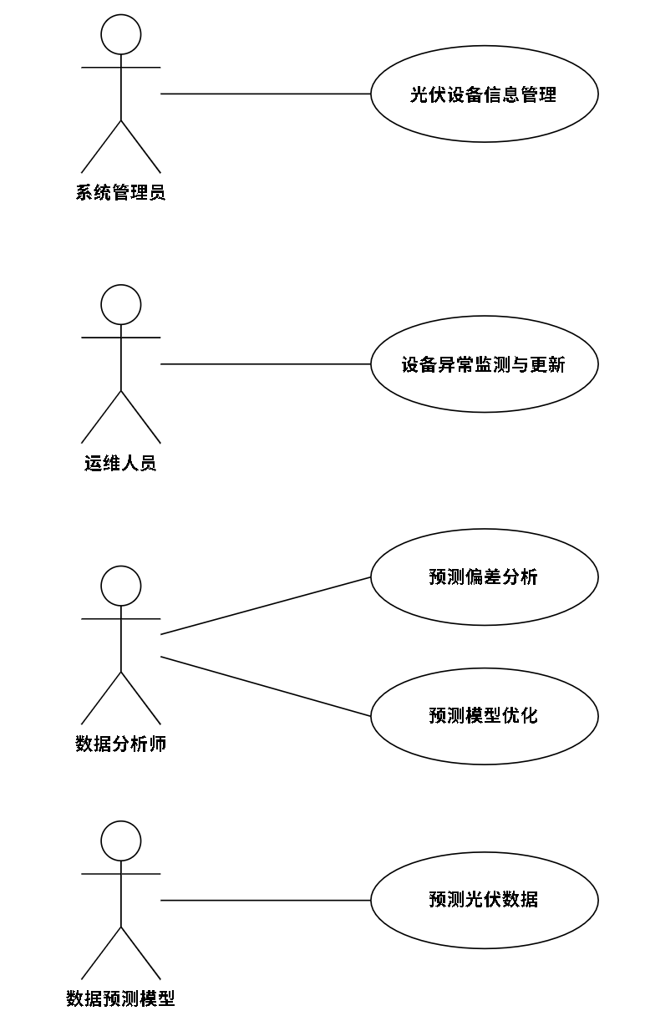
图 x-x 分布式光伏管理业务用例图

本业务线用例图明确了4类角色及对应操作：系统管理员承担光伏设备信息管理，负责管理设备基础信息；运维人员负责设备异常监测与更新，处理故障并同步设备状态；数据分析师执行预测偏差分析与预测模型优化，计算数据偏差率并调优模型。
从信息流转看，用例输入信息包含设备基础属性、实时发电数据、历史预测数据等；处理过程需关联光伏设备信息表、光伏发电数据表、光伏预测数据表的信息；最终输出更新后的设备信息、偏差率结果、调整后的模型参数及预测数据。

数据字典
数据项名  （别名） | 数据类型 | 取值约束 | 含义说明 | 与其他数据项的关系
光伏设备信息表（pv_device）
device_id（设备编号） | NVARCHAR(20) | • 格式：TTXXXXX（类型码 + 5 位流水号）  • 类型码 (TT)：IN = 逆变器、BO = 汇流箱  • 示例：IN00001、BO00002 | 光伏设备的唯一标识符，区分不同类型的光伏设备。 | • 主键  光伏设备信息表的唯一标识。  • 外键引用  被光伏发电数据表（pv_generation）引用，关联设备基础信息与发电数据。
device_type（设备类型） | NVARCHAR(10) | • 枚举值：“逆变器”、“汇流箱”  • 示例：逆变器 | 标识光伏设备的类别，区分功能不同的设备。 | • 关联约束  匹配光伏发电数据表的专属属性（逆变器对应inverter_efficiency，汇流箱对应 combiner_voltage/combiner_current）。
install_location（安装位置） | NVARCHAR(50) | • 格式：“屋顶 [区域] 区 -[排 / 列]”  • 示例：屋顶A区-1排 | 光伏设备的物理安装位置，用于运维定位。 | • 无关联  仅作为设备基础描述字段。
capacity_kwp（装机容量） | DECIMAL(5,1) | • 范围：0.1–999.9（单位：kWP）  • 示例：50.0 | 光伏设备的额定装机功率，是发电量计算的基准参数。 | • 无关联  作为预测模型的输入参数之一。
commission_time（投运时间） | DATETIME | • 格式：YYYY-MM-DD HH:MM:SS  • 示例：2023-06-15 09:00:00 | 设备正式投入运行的时间，用于统计运行时长。 | • 关联  与calibration_cycle_month 共同计算下次校准时间。
calibration_cycle_month（校准周期） | INT | • 范围：1–24（单位：月）• 示例：6 | 设备的校准间隔周期，用于触发校准提醒。 | • 关联  与commission_time 共同计算下次校准时间。
operation_status（运行状态） | NVARCHAR(10) | • 枚举值：“正常”、“故障”、“离线”  • 示例：正常 | 标识设备当前的运行状态，用于异常管理。 | • 关联  状态为“故障 / 离线”时，限制光伏发电数据表接收该设备数据。
communication_protocol（通信协议） | NVARCHAR(10) | • 枚举值：“RS485”、“Lora”  • 示例：RS485 | 设备与系统的数据传输协议，用于适配采集接口。 | • 无关联  仅作为数据采集的配置参数。
光伏发电数据表（pv_generation）
record_id（数据编号） | NVARCHAR(30) | • 格式：REC-YYYYMMDD-XXXXX（前缀+日期+流水号）  • 示例：REC-20251202-00001 | 每条发电数据的唯一标识符，用于数据追溯。 | • 主键  光伏发电数据表的唯一标识。
device_id（设备编号） | NVARCHAR(20) | • 同光伏设备信息表的 device_id 约束  • 示例：IN00001 | 关联对应的光伏设备，标识数据所属设备。 | • 外键引用  引用光伏设备信息表的device_id，关联设备与发电数据。
grid_point_id（并网点编号） | NVARCHAR(20) | • 格式：GP-XXXXX（前缀 + 5 位流水号）  • 示例：GP-00001 | 光伏设备并入电网的节点标识，用于按节点统计。 | • 关联  与光伏预测数据表的grid_point_id一致。
collected_at（采集时间） | DATETIME | • 格式：YYYY-MM-DD HH:MM:SS  • 采集间隔：5分钟/次  • 示例：2025-12-02 10:05:00 | 发电数据的采集时间，用于时间维度分析。 | • 关联  匹配光伏预测数据表的 forecast_date+forecast_period，实现数据时段对齐。
generation_kwh（发电量） | DECIMAL(8,2) | • 范围：0.00–99999.99（单位：kWh）  • 示例：25.50 | 采集时段内设备的总发电量，核心监测指标。 | • 关联  是feeding_kwh 与selfuse_kwh 的总和；同步至光伏预测数据表的 actual_generation_kwh。
feeding_kwh（上网电量） | DECIMAL(8,2) | • 范围：0.00–99999.99（单位：kWh）  • 不大于generation_kwh  • 示例：10.20 | 采集时段内并入电网的电量，用于收益核算。 | • 关联  是generation_kwh的子集，与 selfuse_kwh 共同构成总发电量。
selfuse_kwh（自用电量） | DECIMAL(8,2) | • 范围：0.00–99999.99（单位：kWh）  • 不大于generation_kwh  • 示例：15.30 | 采集时段内企业自耗的电量，用于成本核算。 | • 关联  是generation_kwh的子集，与 feeding_kwh 共同构成总发电量。
inverter_efficiency（逆变器效率） | DECIMAL(5,2) | • 范围：0.00–100.00（单位：%）  • 仅逆变器设备有值，汇流箱为NULL  • 示例：95.20 | 逆变器的能量转换效率，评估设备性能。 | • 关联约束  仅当 device_type 为“逆变器”时填充。
combiner_voltage（汇流箱组串电压） | DECIMAL(4,1) | • 范围：0.0–999.9（单位：V）  • 仅汇流箱设备有值，逆变器为NULL  • 示例：380.0 | 汇流箱组串的电压值，监测光伏板状态。 | • 关联约束  仅当device_type 为“汇流箱”时填充。
combiner_current（组串电流） | DECIMAL(4,1) | • 范围：0.0–999.9（单位：A）  • 仅汇流箱设备有值，逆变器为NULL  • 示例：15.5 | 汇流箱组串的电流值，监测光伏板状态。 | • 关联约束  仅当device_type 为“汇流箱”时填充。
光伏预测数据表（pv_forecast）
forecast_id（预测编号） | NVARCHAR(30) | • 格式：FOR-YYYYMMDD-XXXXX（前缀+日期+流水号）  • 示例：FOR-20251203-00001 | 每条预测数据的唯一标识符，用于数据管理。 | • 主键  光伏预测数据表的唯一标识。
grid_point_id（并网点编号） | NVARCHAR(20) | • 同光伏发电数据表的 grid_point_id 约束  • 示例：GP-00001 | 预测数据对应的并网点标识，用于按节点汇总。 | • 关联  匹配光伏发电数据表的grid_point_id，实现数据节点对齐。
forecast_date（预测日期） | DATE | • 格式：YYYY-MM-DD  • 示例：2025-12-03 | 预测数据对应的日期，用于匹配实际数据。 | • 关联  匹配collected_at的日期部分，实现数据日期对齐。
forecast_period（预测时段） | NVARCHAR(10) | • 格式：“HH:MM-HH:MM”（1 小时 / 段）  • 示例：08:00-09:00 | 预测数据对应的小时时段，用于匹配实际数据。 | • 关联  匹配collected_at的时间部分，实现数据时段对齐。
predicted_generation_kwh（预测发电量） | DECIMAL(8,2) | • 范围：0.00–99999.99（单位：kWh）  • 示例：26.00 | 预测时段内的理论发电量，模型输出结果。 | • 关联  与actual_generation_kwh共同计算 deviation_rate。
actual_generation_kwh（实际发电量） | DECIMAL(8,2) | • 范围：0.00–99999.99（单位：kWh）  • 从光伏发电数据表同步  • 示例：25.50 | 预测时段对应的实际发电量，验证预测精度。 | • 关联  从光伏发电数据表的generation_kwh同步；与predicted_generation_kwh共同计算deviation_rate。
deviation_rate（偏差率） | DECIMAL(5,2) | • 范围：-100.00–100.00（单位：%）  • 公式：(预测-实际)/ 实际 ×100%  • 示例：1.96 | 预测与实际数据的偏差程度，评估模型精度。 | • 关联  由 predicted_generation_kwh和 actual_generation_kwh计算得出；超阈值触发模型优化。
model_version（预测模型版本） | NVARCHAR(20) | • 格式：V [主版本].[次版本]• 示例：V2.1 | 生成预测数据的模型版本，用于模型迭代。 | • 关联  关联数据分析师的“预测模型优化”操作，模型更新后同步版本号。

